T.C.
GAZİ ÜNİVERSİTESİ

SPOR BİLİMLERİ FAKÜLTESİ
BEDEN EĞİTİMİ VE SPOR ÖĞRETMENLİĞİ BÖLÜMÜ
ANTRENÖRLÜK EĞİTİMİ BÖLÜMÜ

ÖZEL YETENEK SINAVI
SPOR BRANŞLARI KILAVUZU

2021

SINAVDA UYGULANACAK
COVID – 19 SALGINI TEDBİRLERİ

- Sınav günü Fakülte alanına adaylar ve görevliler dışında kimse alınmayacaktır.
- Sınav saatini beklerken ve sınav salonlarına alınırken adayların sosyal mesafe kurallarına uygun hareket etmeleri gerekmektedir.
- Adaylar sınava girerken yanlarında kişisel dezenfektan ürünleri, siperlik veya eldiven bulundurabileceklerdir.
- Sınav salonlarına maskeli olarak alınan adayların sınav başlayana kadar maskelerini uygun bir biçimde takmaları gerekmektedir.
- Adaylar sınav esnasında sosyal mesafelerini dikkate alarak maskelerini çıkarabileceklerdir.
- Adayların sınav bittikten sonra sınav binasından ve sahalardan sosyal mesafeyi koruyarak çıkmaları gerekmektedir.

BRANŞ SINAVLARI

ATLETİZM BRANŞ SINAVI

Sınava Başvuran Millî Olmamış Sporcular İçin:
Atletizmde aşağıdaki branşlara göre sınav yapılacak olup, diğer branşlarla ilgili değerlendirme World Athletics (Dünya Atletizmi) tarafından hazırlanan puan kitapçığına göre yapılacaktır. Yetenek sınavı atletizm branş sınav tarihine kadar atletizmde resmî yarışmalarda yarışmış olan sporcular Atletizm federasyonundan onaylı bir yarışma sonuç belgesini jüriye ibraz etmesi durumunda “Dünya Atletizmi” puan cetveli esas alınarak, aşağıdaki çizelgeye göre puanlama yapılacaktır. Bu durumda olan adaylar diledikleri takdirde aşağıdaki branşlardaki sınavlara da girebileceklerdir.

Aşağıda belirtilen branşlar dışında başvuran adayların değerlendirilmesi Atletizm Federasyonu onaylı IAAF’ın 2017 yılı puan kitapçığına göre yapılacaktır.

Sınav Puanlaması:

Erkekler:
Branş | 100m | 110m Engelli | 1500m | Uzun Atlama | Yüksek Atlama | Gülle Atma
10 puan | 11.49 sn ve daha iyi performans | 16.99sn ve daha iyi performans | 4:10.00 ve daha iyi performans | 6.51m ve daha iyi performans | 1.90m ve daha iyi performans | 12.01m ve daha iyi performans
9 puan | 11.50-11.59sn | 17.00-17.19sn | 4:10.01-4:15.00dk | 6.41-6.50m | 1.89-1.87m | 11.50-12.00m
8 puan | 11.60-11.69sn | 17.20-17.39sn | 4:15.01-4:20.00dk | 6.31-6.40m | 1.86-1.84m | 11.01-11.50m
7 puan | 11.70-11.79sn | 17.40-17.59sn | 4:20.01-4:25.00 dk | 6.21-6.30m | 1.83-1.81m | 10.51-11.00m
6 puan | 11.80-11.89sn | 17.60-17.79sn | 4:25:01-4:30.00dk | 6.11-6.20m | 1.80-1.78m | 10.01-10.50m
5 puan | 11.90-11.99sn | 17.80-17.99sn | 4:30.01-4:35.00dk | 6.01-6.10m | 1.77-1.75m | 9.51-10.00m
4 puan | 12.00-12.09sn | 18.00-18.19sn | 4.35.01-4:40.00dk | 5.91-6.00m | 1.74-1.72m | 9.01-9.50m
3 puan | 12.10-12.19sn | 18.20-18.39sn | 4:40.01-4:45.00dk | 5.81-5.90m | 1.71-1.69m | 8.51-9.00m
2 puan | 12.20-12.29sn | 18.40-18.59sn | 4:45.01-4:50.00dk | 5.71-5.80m | 1.68-1.66m | 8.01-8.50m
1 puan | 12.30-12.39sn | 18.60-18.79sn | 4:50.01-4:55.00dk | 5.61- 5.60m | 1.65-1.63m | 7.51-8.00m
0 puan | 12.40sn ve daha düşük performans | 18.80sn ve daha düşük performans | 4:55.01dk ve daha düşük performans | 5.60m ve daha düşük performans | 1.62m ve daha düşük performans | 7.50m ve daha düşük performans

Kadınlar:
Branş | 100m | 100m Engelli | 1500m | Uzun Atlama | Yüksek Atlama | Gülle Atma
10 puan | 13.09sn ve daha iyi performans | 16.39sn ve daha iyi performans | 4:50.00 ve daha iyi performans | 5.21m ve daha iyi performans | 1.55m ve daha iyi performans | 12.01m ve daha iyi performans
9 puan | 13.10-13.29sn | 16.40-16.59sn | 4:50.01-5:00.00dk | 5.11-5.20m | 1.54-1.52m | 11.51m- 12.00
8 puan | 13.30-13.49sn | 16.60-16.79sn | 5:00.01-5:10.00dk | 5.01-5.10m | 1.51-1.49m | 11.01-11.50m
7 puan | 13.50-13.69sn | 16.80-16.99sn | 5:10.01-5:20.00dk | 4.91-5.00m | 1.48-1.46m | 10.51-11.00m
6 puan | 13.70-13.89sn | 17.00-17.19sn | 5:20:01-5:30.00dk | 4.81-4.90m | 1.45-1.43m | 10.01-10.50m
5 puan | 13.90-14.09sn | 17.20-17.39sn | 5:30.01-5:40.00dk | 4.71-4.80m | 1.42-1.40m | 9.51-10.00m
4 puan | 14.10-14.29sn | 17.40-17.59sn | 5.40.01-5:50.00dk | 4.61-4.70m | 1.39-1.37m | 9.01-9.50m
3 puan | 14.30-14.49sn | 17.60-17.79sn | 5:50.01-6:00.00dk | 4.51-4.60m | 1.36-1.34m | 8.51-9.00m
2 puan | 14.50-14.69sn | 17.80-17.99sn | 6:00.01-6:10.00dk | 4.41-4.50m | 1.33-1.31m | 8.01-8.50m
1 puan | 14.60-14.79sn | 18.00-18.19sn | 6:10.01-6:20.00dk | 4.31-4.40m | 1.30-1.28m | 7.51-8.00m
0 puan | 14.80sn ve daha düşük performans | 18.20sn ve daha düşük performans | 6:20.01dk ve daha düşük performans | 4.30m ve daha düşük performans | 1.27m ve daha düşük performans | 7.50m ve daha düşük performans

(Değerlendirme ve sıralama aşamasında; alınan puan, 100 puana normalize edilecek şekilde bir katsayı ile çarpılır.)

SINAV UYGULAMA KURALLARI

- Bir sporcu belirtilen branşlardan en fazla iki branşı sınav günü seçerek uygulamaya katılabilir ve seçilen branşlardan en yüksek puanı olan branş değerlendirmeye alınır.
- Türkiye Atletizm Federasyonunca derecesi onaylanan ve sınavda bu belgeyi ibraz eden sporculara ilgili branşına göre, yukarıdaki puan tablosuna ve yukarıda belirtilen branşlar dışında ise IAAF’ın 2017 yılı puan kitapçığına göre puan verilir.
- Kısa Mesafe koşuları takozdan çıkışla koşulacaktır.
- Sınava giriş tarihi itibariyle gençler kategorisindeki sporcular için +1 puan, Yıldızlar kategorisindeki sporcular için +2 puan yukarıdaki puan tablosuna ilave edilir.
- Anlaşılmayan diğer durumlar için “World Atletics” (Dünya Atletizmi) kuralları geçerlidir.

CİMNASTİK BRANŞ SINAVI

ARTİSTİK VE AEROBİK CİMNASTİK

- Öğrenciler Cimnastik Branş Sınavı’na kitapçıktaki tabloda yer alan cimnastik hareketlerinden oluşturacakları serbest koreografi ile katılacaklardır.
- Hazırlanan sınav serisi, sınava girmeden önce öğrenci tarafından yazılı ve imzalı olarak Sınav Jürisi’ne teslim edilecektir. Eğer kitapçıktaki tabloda yer alan cimnastik hareketlerinin dışında bir hareket yapılacaksa jüriye teslim edilen belgede belirtilecek ve hareketin zorluk grubu jüri tarafından belirlenecektir.
- Cimnastik serisi jüri tarafından; teknik yapım, özel istenenler ve zorluk derecesine göre puanlandırılacaktır.
- Cimnastik Branş sınavından alınacak maksimum puan 10’dur.

Jüri Değerlendirme Kriterleri ( 10 Puanın Dağılımı )
1. Teknik Yapım : 6.00 Puan
2. Özel İstenenler : 2.50 Puan
3. Zorluk : 1.50 Puan
TOPLAM : 10.00 Puan

(Değerlendirme ve sıralama aşamasında; alınan puan, 100 puana normalize edilecek şekilde bir katsayı ile çarpılır.)

AÇIKLAMALAR

1. Teknik Yapım:
Öğrencinin serisinde yapmış olduğu her hareketteki teknik hatalar için, yapılan hatanın büyüklüğüne göre puan kesintisi yapılır ve serideki toplam hata kesintileri 6.00 puandan çıkarılarak öğrencinin bu bölümden alacağı puan ortaya çıkar (Bakınız Hata ve Kesinti Tablosu).

2. Özel İstenenler:
- Öğrenci sınav serisinde 1. - 2. - 3. Grup hareketlerden mutlaka birer tane yapmak zorundadır (bu gruplardan 2. bir hareket yapılırsa, farklı bir hareket olsa bile değerlendirmeye alınmayacağı gibi teknik yapım hatası olursa ayrıca puan kesintisi yapılacaktır).
- Öğrenci sınav serisinde 4. ve 5. grup hareketlerden en az birer tane yapmak zorundadır. Farklı akrobatik elemanlar olmak şartıyla bu guruplardan birden fazla hareket yapılabilir. Aynı hareketlerin tekrarları değerlendirmeye alınmayacağı gibi, teknik yapım hatası olursa ayrıca kesinti yapılacaktır.
- Eğer sonunda farklı akrobatik eleman bağlanıyorsa, kartvil ve flick-flack hareketleri tekrar edilebilir.

3. Zorluk: Hareketlerin zorluk değeri tabloda yer almaktadır (Bakınız Zorluk Tablosu).

ZORLUK TABLOSU
GRUP | HAREKETLER | PUAN
I.  SIÇRAMALAR | Sıçrayarak 360º Dönüş | 0.30
 | Greçe Sıçrama (Açık veya kapalı bacak ) | 0.30
 | Sıçrayarak 720º Dönüş | 0.40
 | Greçe Sıçrama (1/1 Dönüşlü veya ½ Dönüş ve cepheye düşüş) | 0.50
II.  ESNEKLİK | Kartal – Spagat Oturuşu | 0.30
 | Köprü | 0.30
III.  DENGE DURUŞU (2sn) | Planör Duruşu – Terazi Duruşu | 0.30
 | “Y” Duruşu | 0.40
IV.  KUVVET VE AKROBATİK  ELEMANLAR | Çember, Kartvil, Amut, Yunus Takla, Erişmek Amut, Duruştan Flick-Flack, Baş Kipesi, | 0.30
 | “ L” Duruşu (Açık veya kapalı bacak ) | 0.40
 | Duruştan Geriye Salto, Tek Öne Salto, Uberschlag, Elsiz Çember, Devir veya Makaslı Devir | 0.40
 | Öne salto 1/1 burgu, 1/1 Burgulu yunus takla | 0.50
 | Ağır Amut (Gergin kol bükük vücut) (bükük kol gergin vücut), Yatay Duruş (Planj) gergin kollarla | 0.50
V.  BAĞLANTILI  AKROBATİK  ELEMANLAR | Takladan sıçrayarak kartvil veya Uberschlag bağlantısı, Çember geriye köprü, Takla Baş kipesi, Amut takladan sıçra çember veya kartvil bağlantısı | 0.30
 | Takla Öne Salto, Geriye köprü flick-flack, Çember flick-flack | 0.40
 | Kartvil flick-flack Salto, Kartvil flick-flack ½ burgu öne salto, Uberschlag öne salto, Kartvil flick-flack 1/1 burgulu açık salto | 0.50
 | Kartvil flick-flack çift salto, Kartvil flick-flack çift burgulu açık salto, Kartvil veya Kartvil flick-flacktan öne çift salto | 1.00

NOT: Tabloda yer almayan hareketlerin yapılması durumunda, zorluk grubu jüri tarafından belirlenecektir.

HATA VE KESİNTİ TABLOSU
HATALAR | KESİNTİ (Puan)
Küçük Hata | 0.20 - 0.30
Orta Hata | 0.40 – 0.50
Büyük Hata | 0.60 – 0.80
Düşme | 1.00
1. - 2. – 3. guruptan hareket yapılmaması (her eksik grup için) veya birden fazla hareket yapılması | 0.50
4. – 5. guruptan hareket yapılmaması | 0.50

RİTMİK CİMNASTİK

- Öğrenciler Ritmik Cimnastik Branşı Sınavı’na kitapçıktaki tabloda yer alan ritmik cimnastik hareketlerinden oluşturacakları serbest bir koreografi ile katılacaklardır.
- Hazırlanan sınav serisi, sınava girmeden önce öğrenci tarafından yazılı ve imzalı olarak Sınav Jürisi’ne teslim edilecektir. Eğer kitapçıktaki tabloda yer alan ritmik cimnastik hareketlerinin dışında bir hareket yapılacaksa jüriye teslim edilen belgede belirtilecektir ve hareketin zorluk grubu jüri tarafından belirlenecektir.
- Ritmik Cimnastik serisi jüri tarafından, teknik ve uygulama puanlarına göre değerlendirilecektir.
- Ritmik Cimnastik Branş sınavından alınacak maksimum puan 10’dur.

Jüri Değerlendirme Kriterleri (10 Puanın Dağılımı)
1. Teknik Yapım : 5.00 Puan
2. Uygulama Puanı : 5.00 Puan
TOPLAM : 10.00 Puan
(Değerlendirme ve sıralama aşamasında; alınan puan, 100 puana normalize edilecek şekilde bir katsayı ile çarpılır.)

AÇIKLAMALAR

1. Teknik Puan:
a) Aday koreografisinde 1 esneklik, 1 denge, 1 pivot ve 1 tane sıçrama olmak üzere toplam 4 adet zorunlu element hareketini uygulamak zorundadır.
b) Seçmeli elementler öğrencinin isteğine göre max. 3.80 puan olmak üzere tablodaki elementler içerisinden seçilecektir.

2. Uygulama Puanı:
Kesintiler tablosundaki puanlar baz alınarak toplam hata kesintileri 5.00 puandan çıkarılacaktır.

ELEMENT TABLOSU

GRUP | HAREKETLER | PUAN
I. SIÇRAMALAR | Kazak Sıçrama | 0.20
 | Uçan Sıçrama | 0.30
 | - Ceylan Sıçrama | 0.20
 | Dönüşlü Uçan Sıçrama | 0.50
 | Dönüşlü Ceylan Sıçrama | 0.50
II. DENGELER | - Kazak Denge | 0.30
 | Serbest bacak 90° de desteksiz denge( önde ya da yanda) | 0.20
 | Diz üzerinde 180° de desteksiz denge(önde ya da yanda) | 0.20
 | Planör Denge | 0.30
 | Geri Denge | 0.30
III. PİVOTLAR | Passe Pivot (360° dönüşle) | 0.10
 | Savurmalı dönüş (360° dönüşle, önde ya da yanda) | 0.20
 | - Serbest bacak 90° de (360°dönüşle önde, yanda ya da geride) | 0.30
 | Kazak Pivot | 0.30
 | Geri Denge Pivot | 0.40
IV. ESNEKLİKLER | Geri Köprü Panchee | 0.50
 | Takla Panchee | 0.10
 | Kobra ( yerde vücudun geriye doğru bükülmesi) | 0.30
 | - Spagat Dönüş | 0.40
 | Diz üzerinde geriye doğru bükülme | 0.30
- Zorunlu elementler

HATA VE KESİNTİ TABLOSU

HATALAR | KESİNTİ ( Puan)
Küçük Hatalar | 0.10 - 0.30
Orta Hatalar | 0.30- 0.50
Büyük Hatalar | 0.50 - 0.70
Düşme | 1.00
Zorunlu hareketlerin yapılmaması ( her eksik hareket için) | 0.50
Seçmeli elementler için; I, II, III ve IV. gruptan element seçilmemesi | 0.50

BASKETBOL BRANŞ SINAVI

Tam Saha Bütün Tekniklerin Uygulanması - Değerlendirme Puanlaması - % 100

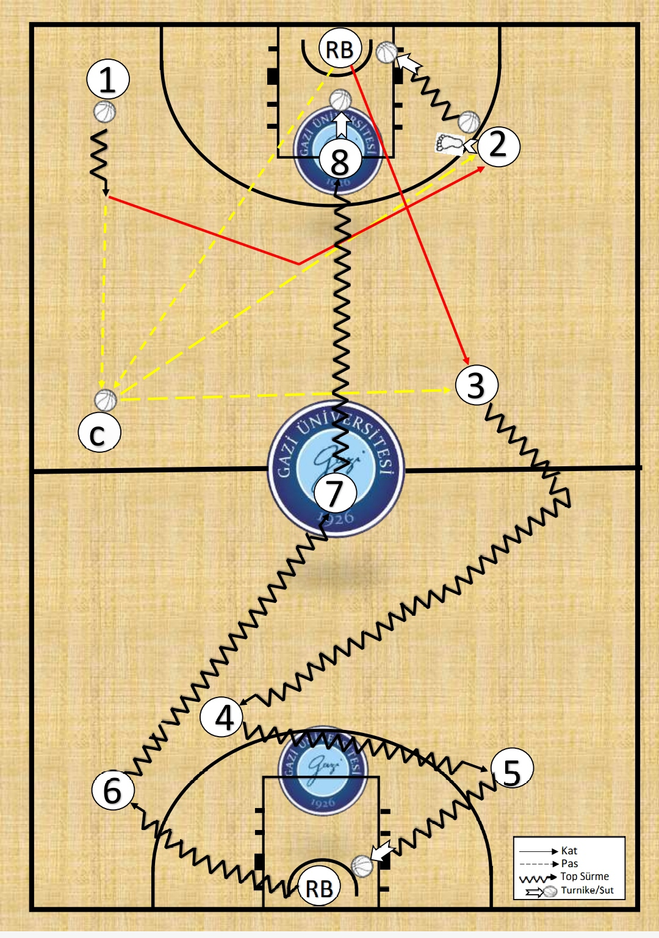

Aday 1 no'lu pozisyonda sağ el ile 2 kez top sürdükten sonra göğüs pasıyla ( C ) pozisyonunda bekleyen yardımcı görevliye pası atar ve V- kat yaparak 2 no'lu pozisyona gelir. Burada yine (C) pozisyonunda bekleyen görevliden pası alarak sola adım aldatması (jab-step) yapar. Daha sonra da top sürerek sağ turnike yapar. Sonrasında çarpma levhasının soluna geçerek topu faul çizgisinin sol köşesine yere koyar ve burada box- out gösterir sonra topu yerden alarak bir veya iki adım alarak topu çarpma levhasının soluna atarak (çift ya da tek elle) ribaund yapar. Sıçrama, topu kontrolüne alma ve yere düşüşle temas sağlandıktan sonra baş üstü pası yine ( C ) pozisyonunda bekleyen yardımcı görevliye verir ve sola doğru 3 no'lu pozisyona kat eder. Kattan sonra ( C ) pozisyonundaki yardımcı görevliden pası alarak sol elle 2 kez top sürer ve sonra bacak arası yaparak topu sağ eline alır. Daha sonra sağa doğru önden el değiştirerek (sağ elden sol ele topu alarak) top sürer. Yine aynı işlemi bu sefer sol elden sağ ele alarak devam ettirir (cross over) ve 4 no’lu pozisyona gelir, sonra yine sağ elle bacak arası yapıp sola doğru yönelip sol elle top sürerek 5 no’lu pozisyona gelip sol turnike ile devam eder. Sonra - Box-out ve ribaunt yaparak sol tarafa doğru sol elle top sürerek 6 no'lu pozisyona gelir. Buradan arkadan el değiştirerek ortaya yani 7 no'lu pozisyona gelir. Burada da (orta yuvarlakta) rewerse yaparak dönüşünü tamamlar ve daha sonra da top sürme sırasında kekeleme hareketini yaparak 8 no'lu pozisyona gelir ve bu pozisyonda son olarak sıçrayarak şut atarak hareketini tamamlar.
Puanlama: 0-5 puan arasında yapılan puanlamaya göre, sıfır puan “gözlenmedi”, 1 puan “zayıf ”, 2 puan “orta”, 3 puan “iyi”, 4 puan “çok iyi”, 5 puan ise “mükemmel” şeklinde puanlanmıştır.

Puanlama yapılacak haraketler
(Değerlendirme 100 puan üzerinden yapılır. Her bir hareket 0-5 puan arasında puanlanacaktır.)
1-Sağ elle top sürme
2-Göğüs pası
3-V kat yapma
4-Pas alma
5-Jap step (hamle adımı)
6-Top sürme ve sağ turnike
7-Box-out ve ribaunt
8-Baş üstü pas
9-Sola doğru kat etme
10-Pas alma ve sol elle top sürme
11-Sol elle bacak arası top sürme
12-Önden el değiştirerek top sürme(sağ elden sol ele)
13-Önden el değiştirerek top sürme(sol elden sağ ele)
14- Sağ elle bacak arası top sürme
15- Sol el turnike
16-Turnike sonrası ribaunt ve topu kontrolüne alma
17-Sol elle arkadan el değiştirerek top sürme
18-Sağ elle reverse hareketi (top sürme)
19-Kekeleme hareketi (top sürme)
20-Sıçrayarak şut

HENTBOL BRANŞ SINAVI

Hentbol dalı sınavı uygulamalarında hentbolda kullanılan kurallar geçerlidir. Testler spor salonunda yapılacaktır. Adayların buna uygun ayakkabıyla sınava girmeleri zorunludur.

- PASLAŞMA ( Temel Pas, Bilek Pası, Sıçrayarak Temel Pas)
Adaylar karşılıklı olarak hentbolun temelini oluşturan temel pas, bilek pası ve sıçrayarak temel pasları uygularlar. Her aday tüm pas çeşitlerinde toplam 10’ar adet pas yapacaktır. (2 puan)

- KARŞILIKLI KOŞARAK PAS ve TEMEL ATIŞ
Adaylar 6 m üzerinden başlayarak koşu halinde paslaşıp, karşı kaleye giderek temel atış yaparlar. Her aday 2 atış yapacaktır. (2 puan)

- 9 METRE ÜZERİNDEN 3 ADIMLA SIÇRAYARAK KALE ATIŞI
Aday sahanın ortasından top sürerek gelir, 3 adıma girerek sıçrayarak 9 m üzerinden kaleye atış yapar. Her aday 5 adet atış yapacaktır. (2 puan)

- HIZLI HÜCUM ÇIKIŞI ve KALE ATIŞI
Aday istediği kanat bölgesinden hızlı hücuma çıkar, 9 m üzerinden sıçrayarak kale atışı yapar. Her aday 3 adet hızlı hücum ve kale atışı yapacaktır. (2 puan)

- 7 METRE ATIŞI
Aday kaleye 5 adet 7 m atışı yapacaktır. (2 puan)

VOLEYBOL BRANŞ SINAVI

Voleybol sınavı 4 ayrı istasyondan oluşmaktadır. Her bir istasyon 25 puandır. Puanlar adayın göstereceği teknik beceriye göre jüri tarafından takdir edilecektir.

- İstasyon (Smaç-manşet Pas Çalışması):
Adaylar fileye dikey şekilde karşılıklı geçerek ardışık olmak üzere smaç ve onun manşet pasla savunma çalışmasını yaparlar.

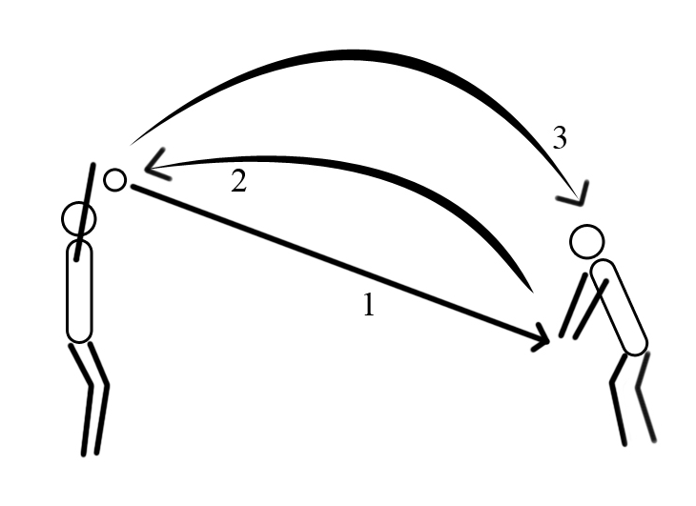
- İstasyon:
Aday 6 numarada beklerken komutla rakip alandan 4 numaraya atılan topa öne planjonla savunma yapar ve tekrar 6 numaraya deplasman yapıp ikinci planjonu da gerçekleştirir. (2 kez)

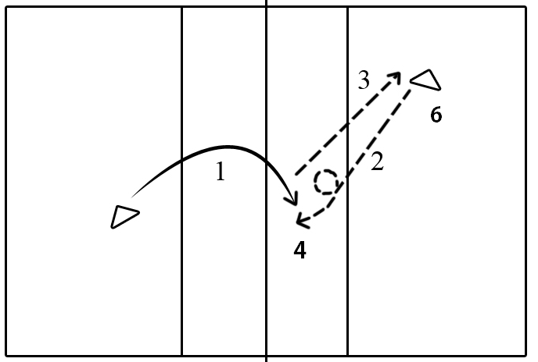

- İstasyon:
Aday ikinci istasyondaki ikinci planjonu yaptıktan hemen sonra rakip alandan 5 numaraya atılan topu deplasman yaparak 2’deki pasöre manşet pasla gönderir ve 4’den yüksek topa hücum yapar. Hücumun hemen sonrasında 5 numaraya tekrar atılan topa aynı hareket dizisi gerçekleştirilir. (Toplam 3 kez)

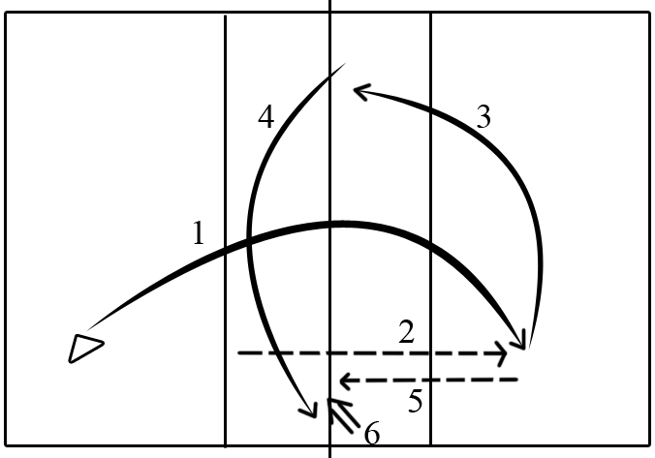

- İstasyon:
Aday üçüncü istasyondaki üçüncü hücumunu bitirdikten hemen sonra 2 numaraya deplasman yapar ve rakip 4 numaradan yapılacak 3 hücuma tekli blok savunması gerçekleştirir.

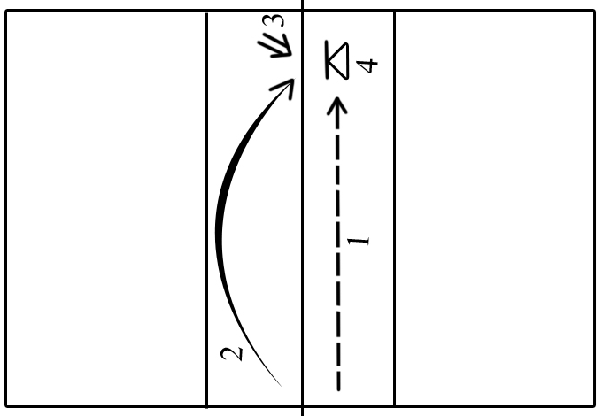

FUTBOL BRANŞ SINAVI

- Futbol branş sınavı oyuncular için 3 (üç), kaleciler için 5 (beş) aşamadan oluşacaktır.

- Adayların katılacakları aşamalar ve toplam puanlama Tablo 1’de gösterilmiştir.

- Futbol branş sınavı Gazi Üniversitesi Olimpik Futbol Sahası’nda uygulanacak olup,
sınav uygulama şeması Şekil 1’de gösterilmiştir.

Tablo 1: Aşamalar ve puanlama

 | Oyuncular | Kaleciler
Aşama
1 | Duvar pası testi  25 puan | Temel tutuşlar  20 puan
2 | Şut ve isabet testi  25 puan | Plonjon  20 puan
3 | Top tekniği ve vole vuruşu testi  50 puan | Yan toplar  20 puan
4 |  | Topu oyuna sokma  20 puan
5 |  | Pozisyon alma ve açı daraltma  20 puan
Toplam
100 puan

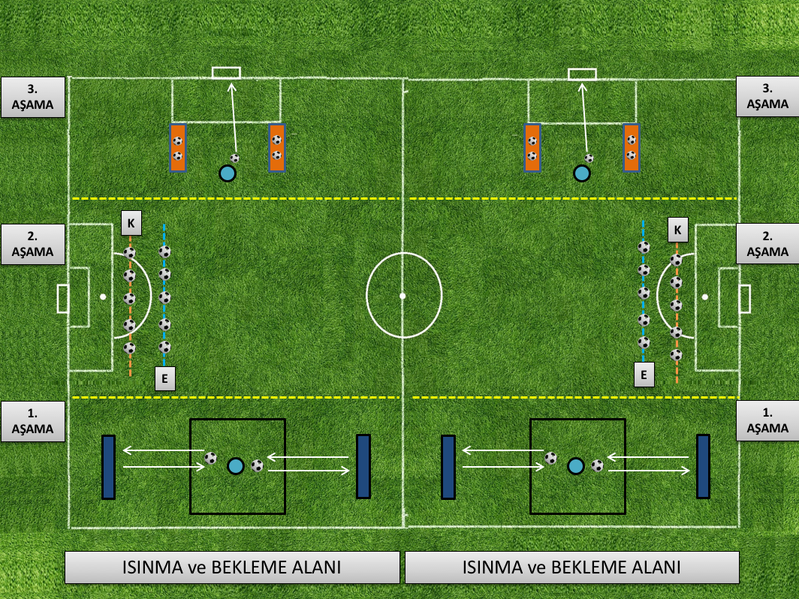

Şekil 1: Futbol branş sınavı uygulama şeması

1. AŞAMA - Duvar Pası Testi (25 Puan)

Uygulama
- Adaylar 3x3 metrelik sınırlı bir alan içinden 4 metre mesafede bulunan 0,5x2 metrelik hedefe pas yapacaklardır (Şekil 2).
- İki topun kullanılacağı testte adaylar önde ve arkada bulunan hedeflere 30 saniye süre içerisinde sürekli pas yapacaklardır.
- Adaylar duvar pasına devam edebilmek için her iki yönde de farklı toplarla pas yapmak zorundadır.
- Adaylar aynı topla arka arkaya 2 defa pas yapmayacaktır.
- Aday kaçırdığı topu sınırlı alan dışında olmak kaydıyla elle veya herhangi bir şekilde yakalayabilir, topu sınırlı bölge içinde yere koyduktan sonra tekrar paslaşmaya devam edebilir.
- Sınırlı alan içinde elle yapılan kontrollerin pası sayılmayacaktır.

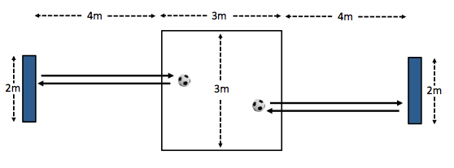

Şekil 2: Duvar pası testi ölçüleri

Değerlendirme

Adayların 30 saniye süresince her bir hedefe yaptığı pas sayılacak ve adaylar bu süre içerisinde toplam duvar pası sayılarına göre Tablo 2’de gösterilen puanları alacaklardır.

Tablo 2: Duvar pası sayılarının puan cetveli

ERKEKLER |  | KADINLAR
Pas Sayısı | Puan | Pas Sayısı | Puan
20 | 25,00 | 15 | 25,00
19 | 23,75 | 14 | 23,24
18 | 22,50 | 13 | 21,58
17 | 21,25 | 12 | 19,92
16 | 20,00 | 11 | 18,26
15 | 18,75 | 10 | 16,60
14 | 17,50 | 9 | 14,94
13 | 16,25 | 8 | 13,28
12 | 15,00 | 7 | 11,62
11 | 13,75 | 6 | 9,96
10 | 12,50 | 5 | 8,30
9 | 11,25 | 4 | 6,64
8 | 10,00 | 3 | 4,98
7 | 8,75 | 2 | 3,32
6 | 7,50 | 1 | 1,66
5 | 6,25 | 0 | 0,00
4 | 5,00
3 | 3,75
2 | 2,50
1 | 1,25
0 | 0,00

2. AŞAMA - Şut ve İsabet Testi (25 Puan)

Uygulama
- Adaylar, kale çizgisine erkeklerde 16,5 metre, kadınlarda 15 metre uzaklıkta bulunan
5 adet topu kale içerisinde belirlenen alanlara atacaklardır (Şekil 3).
- Kale ölçüsü ve belirlenen alanların ölçüleri Şekil 3’de gösterilmiştir.
- Adaylar atılan şutlarda iç üst vuruş tekniğini kullanacaklardır.
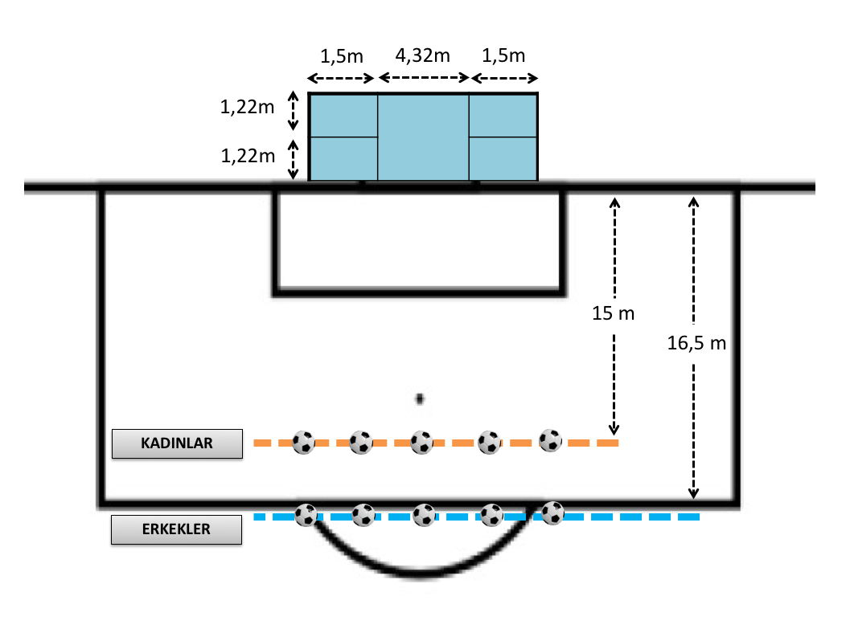

Şekil 3: Şut mesafeleri ile kale ve alan ölçüleri

Değerlendirme
- Adayların yaptıkları vuruşlardan isabetli olanları değerlendirmeye alınır.
- Direğe çarpan toplar bulunduğu alanın 1 eksik puanıyla değerlendirilir.
- Direğe çarpan top işaretli bir alana girerse puanlama topun girdiği alana göre yapılır.
- İki veya üç alanın kesişme noktasına çarpan toplarda, alanların toplam puanının ortalaması verilecektir.
- 1 puanlık alanın üst tarafında bulunan direğe isabet eden toplar 2 puan olarak değerlendirilir.
- Kaleye isabet etmeyen ve kale direğine çarpıp oyun alanı dışına çıkan toplar sıfır puan olarak değerlendirilir.
- Adayların yapacakları 5 vuruş sonunda, kaleye isabet eden her vuruştan alacağı sayılar (Şekil 4) toplanarak toplam puanları hesaplanacaktır.
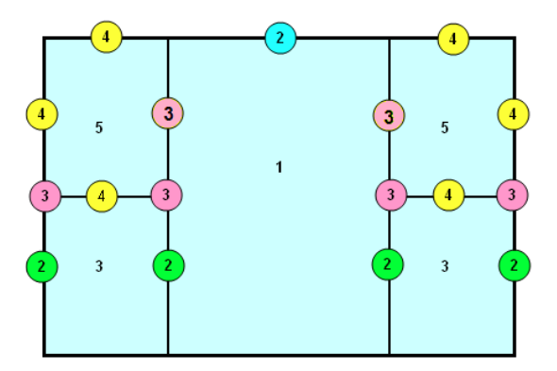

Şekil 4: Şut ve isabet testi puanlaması

3. AŞAMA – Top Tekniği ve Vole Vuruşu Testi (50 Puan)

Uygulama
- Adaylar sağ ve sol bölgelerde bulunan topları yerden farklı şekillerde kaldırıp vücudun değişik bölümlerini kullanarak (ayak, diz ve kafayla) topu birkaç kez sektirdikten sonra kaleye (5m x 2m) vole vuruşu yapacaklardır.
- Vole vuruşları kale çizgisine erkekler için 12 metre, kadınlar için 10 metre uzaklıktan yapılacaktır.
- Aday aynı vuruşu her iki yönde sağ ve sol ayakla 2’şer kez tekrarlayacaktır (Şekil 5).

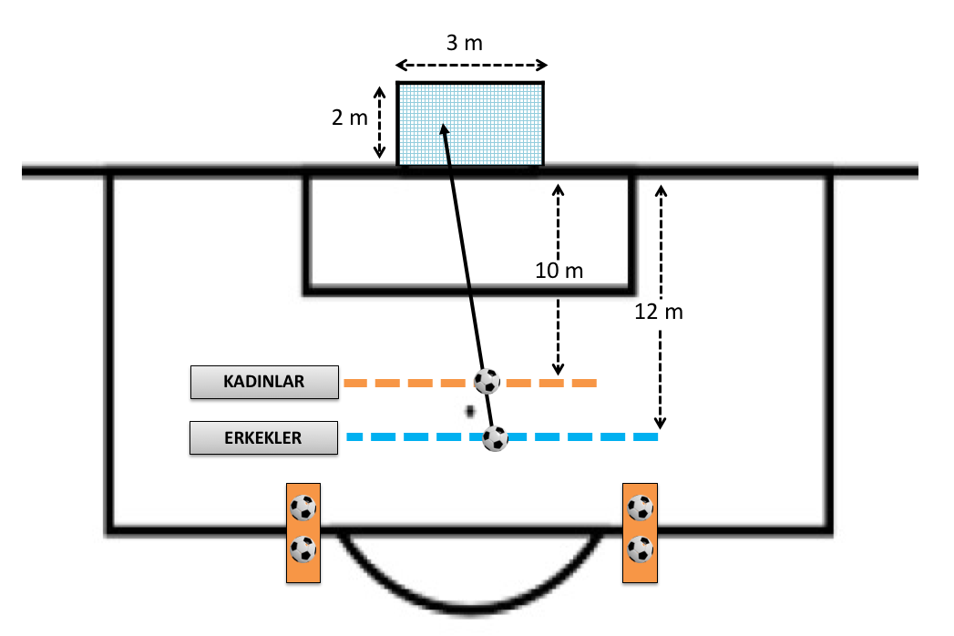

Şekil 5: Vole vuruşunun yapılacağı mesafeler ile kale ölçüsü

Değerlendirme
- Adayların puanları, top tekniği ile beraber uygulanan isabetli ve doğru vole vuruşu tekniği üzerinden değerlendirilecektir (Tablo 3).

Tablo 3: Top tekniği ve vole vuruşu testi puanlaması

 | Sağ ayak | Sol ayak
Top tekniği | 20 puan
Vole vuruş tekniği | 10 puan | 10 puan
Kaleye isabet | 5 puan | 5 puan
TOPLAM | 50 puan

- Adaylar isabetli bir vuruş yapsalar dahi doğru teknik kullanılmayan vuruşlar değerlendirmeye alınmayacaktır.

Kaleci Beceri Testi (100 puan)

Uygulama

- Kaleci beceri testi; temel tutuşlar, plonjon, yan toplar, topu oyuna sokma, pozisyon alma ve açı daraltma olmak üzere toplam 5 testten ve bu testlere ait alt basamaklardan oluşmaktadır.
- Kaleciler bu alt basamakların her biri için iki uygulama yapacaklardır.
- Kaleci beceri testi uygulama basamakları ve şekilleri aşağıda gösterilmiştir.

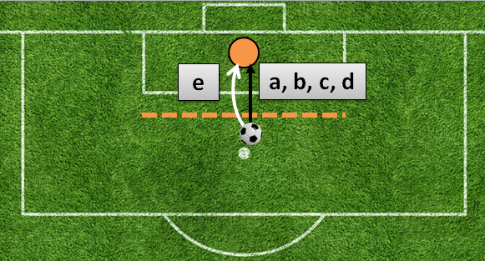
1. Test | Basamaklar
Temel Tutuşlar | - Yerden gelen toplara blokaj  - Göğüs hizasından gelen toplara blokaj  - Baş hizasından gelen toplara blokaj  - Baş üstünden gelen toplara blokaj  - Hava topuna blokaj
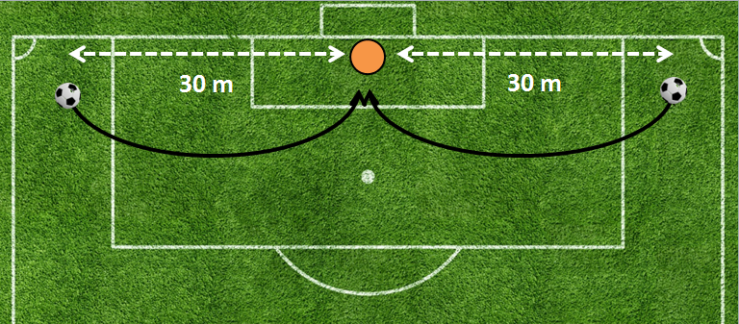
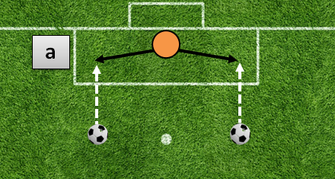
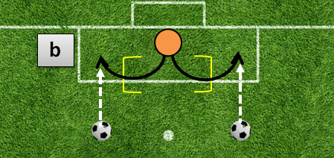

2. Test | Basamaklar
Plonjon | - Alçak plonjon (sağ ve sol)  - Yüksek plonjon (sağ ve sol)

3. Test | Basamaklar
Yan  Toplar | - Sağdan yüksek gelen toplara blokaj  - Soldan yüksek gelen toplara blokaj

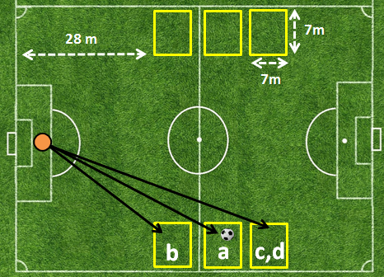
4. Test | Basamaklar
Topu Oyuna Sokma | - Topu el degajı ile oyuna sokma  - Kaleciye pası, hedefe doğru uzaklaştırma  - Topu ayak degajı ile oyuna sokma  - Kale atışı ile oyun başlatma  Basamaklar sağ ve sol olmak üzere iki taraftan yapılacaktır.
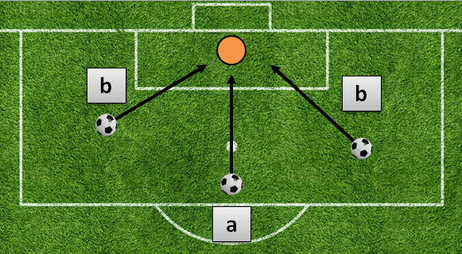

5. Test | Basamaklar
Pozisyon Alma ve Açı Daraltma | - Cepheden gelen şutlara göre pozisyon alma ve blokaj  - Çaprazdan gelen şutlara göre pozisyon alma ve blokaj  (sağ ve sol)

Değerlendirme

- Kaleci beceri testinde yer alan basamakların isabetli veya başarılı olmasına ve doğru teknikle uygulanmasına göre puanlama yapılacaktır.
- Kaleci beceri testi, uygulanacak her bir test için 20 puan olmak üzere toplamda 100 puan üzerinden değerlendirilecektir.

TENİS BRANŞ SINAVI

KONULAR | PUAN
Tekler ve Çiftlerde Oyun Kuralları Bilgisi (Teorik)  Oyuna Başlama, Sayı Kazanmak, Oyun Kazanmak, Set ve Maç Kazanmak | 1.00
Teknik Bilgi (Teorik)  Raket tutuş Pozisyonları, Temel Vuruş Pozisyonları, Servis Atma Pozisyonu | 2.00
Vuruşlar (Uygulama)  - Forehand  - Backhand  - Smach  - Vole  - Drops Shots  - Lob | 4.00
Servis Atma ve Servis Karşılama (Uygulama) | 3.00
TOPLAM | 10.00

Değerlendirme ve sıralama aşamasında; alınan puan, 100 puana normalize edilecek şekilde bir katsayı ile çarpılır.

MASA TENİSİ BRANŞ SINAVI

- Adayın branş özgeçmişi

- Raket tutuşunun gösterilmesi
a. Shakehand tutuşu
b. Penholder tutuşu

3. FH Düz servis çapraz ve paralel olmak üzere uygulanışının gösterilmesi (FH: Forehand)

FH

4. BH Düz servis çapraz ve paralel olmak üzere uygulanışının gösterilmesi (BH: Backhand)
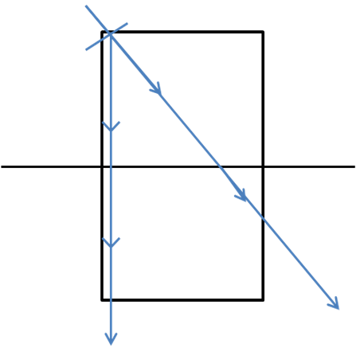
BH

5. Adaylar karşılıklı FH köşesinden FH düz top çapraz oynayacaklar.
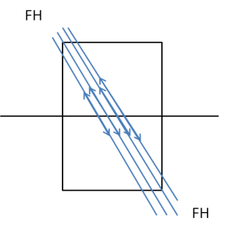
Amaç: Temel vuruş tekniği olan FH vuruşunun net bir şekilde uygulanmasını göstermek.

6. Adaylar karşılıklı BH köşesinden BH düz top çapraz oynayacaklar.
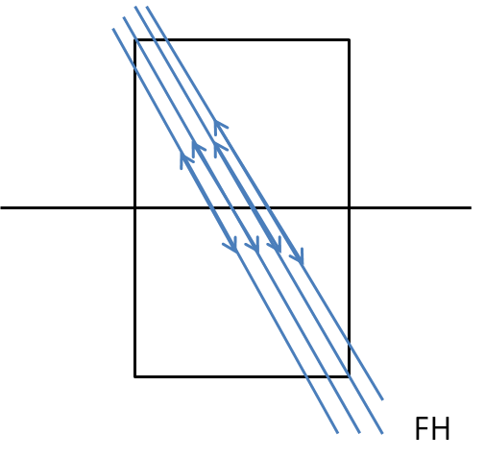
BH
BH
Amaç: Temel vuruş tekniği olan BH vuruşunun net bir şekilde uygulanışını göstermek.

7. Aday bildiği bir servis şekli ile servis atacak ve servis karşılayacak.

NOT: Her bir istasyon 2 tam puanla değerlendirilir. Toplam 10 puandır. Değerlendirme ve sıralama aşamasında; alınan puan, 100 puana normalize edilecek şekilde bir katsayı ile çarpılır.

BADMİNTON BRANŞ SINAVI

Sınav Aşamaları: Temel Tekniklerin Uygulanması ve Sözlü Sınav olmak üzere iki aşamalı bir sınav yapılacaktır.

A-Temel Tekniklerin Uygulanması

Bu bölümde aday, belirtilen temel tekniklerin uygulamasını yapacaktır.

1-Forehand Yüksek Servis

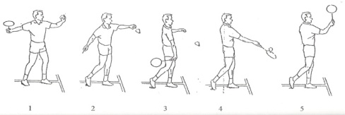

2-Backhand Kısa Servis
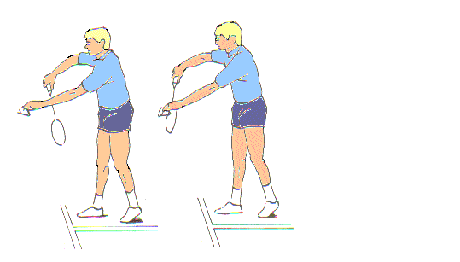

3-Clear Vuruşu (Hücum - Savunma)
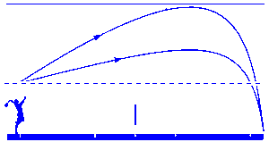
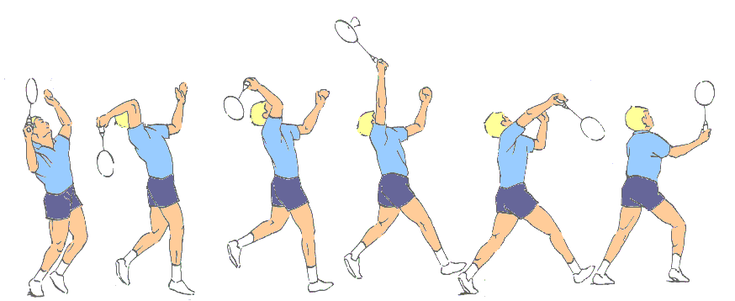

4- Smaç Vuruşu

4-Smaç Vuruşu

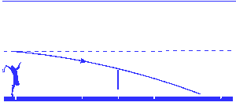
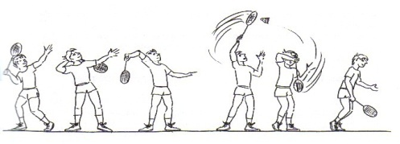

5-Drop Vuruşu

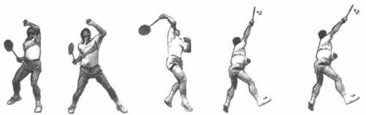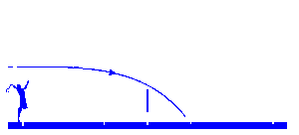

6-Drive Vuruşu

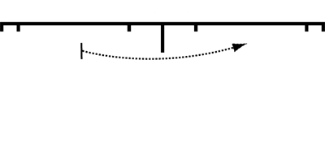

7-Net Drop Vuruşu
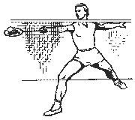

8- Adımlama Çalışması (Gölge Badmintonu)

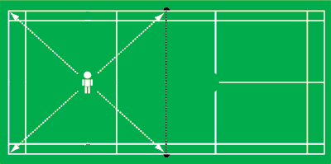

Adayın, şekilde belirtilen noktalara adımlama yapması gerekmektedir.

9- Badminton Drill (alıştırma) Uygulaması
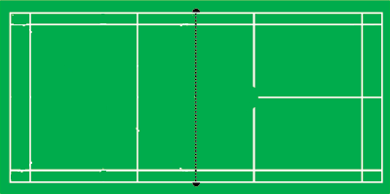
Besleyicinin atacağı top sırası numaralar halinde verilmiştir. Aday durmaksızın sırasıyla;
1. topa drop,
2. topa drop,
3. topa net drop,
4. topa net drop vuruşu yapacaktır.
1
2
3
4
4
3
2
1

Aday Besleyici

B- Sözlü Sınav
Adaya, badminton oyun kuralları ve taktikleri hakkında sözlü olarak sorular sorulacaktır.

Her aşama 1 puan, toplam puan 10 puandır. Değerlendirme ve sıralama aşamasında; alınan puan, 100 puana normalize edilecek şekilde bir katsayı ile çarpılır.

GÜREŞ BRANŞ SINAVI

SERBEST STİL |  | GREKOROMEN STİL
Duruş ve Tutuşlar | 5 Puan | Duruş ve Tutuşlar | 5 Puan
Ayakta Yapılan Teknikler, Tekkol, Kafakol vb. | 25 Puan | Ayakta Yapılan Teknikler, Tekkol, Kafakol vb. | 25 Puan
Dalmalar  Tek-Çift, Dizleyerek-D  İçten-Dıştan  Danabağ | 25 Puan | Saltolar  Tek-Çift,  Kol bağlayarak içten  Kol bağlayarak dıştan  Çıpa, Danabağ  İndirmeler | 25 Puan
Yer Teknikleri  Çırpma ve paradı  Sarma, kle, boyunduruk,  Kilit ve paradı,  Bohça vb. | 20 Puan | Yer Teknikleri  Çırpma ve paradı  Künde ve paradı  Supleks ve paradı  Boyunduruk ve paradı vb. | 20 Puan
Kombine Teknikler  Dalma- Ters paça vb. | 25 Puan | Kombine Teknikler  Çırpmadan Suplekse geçme vb. | 25 Puan
 | 100 Puan |  | 100 Puan

Not: Adaylar Güreş sınavına, Güreş sporuna uygun kıyafetlerle geleceklerdir.

JUDO BRANŞ SINAVI

Branşa özgü teknikler uygulatılıp, teknik değerlendirme jüri tarafından 100 (yüz) puan üzerinden yapılacaktır.

AYAKTAKİ TEKNİKLER (Nage Waza) | PUANLAR
Uchi Komi (Teknik egzersiz) | 10 Puan
Yaku soku geiko (Atışsız hareket halinde teknik çalışma) | 10 Puan
Randori (Müsabaka ön hazırlık çalışması) | 10 Puan
Kontra Teknikler | 10 Puan
Konbine Teknikler | 10 Puan

YERDEKİ TEKNİKLER (Ne Waza) | PAUNLAR
Osae waza (Tutuş Teknikleri) 10 Puan | 10 Puan
Shime waza (Boğuş teknikleri) 10 Puan | 10 Puan
Kansetsu waza (Kırış teknikleri) | 10 Puan
Yarışma kuralları (sözlü açıklama) | 10 Puan
Judonun tarihçesi | 10 Puan

Not: Adaylar Judo sınavına, Judo sporuna uygun kıyafetlerle geleceklerdir.

TAEKWONDO BRANŞ SINAVI

Adayın bu spor dalını seçebilmesi için en az “1.Gıp (Kırmızı-Siyah )” Kuşak Sahibi olduğunu belgeleyen ilgili federasyon onaylı “Kuşak Kimlik Kartı”nın aslı ve bir fotokopisini, ayrıca adayın derecelerini ve bilgilerini gösteren federasyon sicil kayıt belgesini kayıt sırasında belgelemesi gerekmektedir. Tüm bölümlere başvuran adaylar aynı Taekwondo sınavına alınacaktır. Sınav toplam üç (3) istasyondan oluşmaktadır.

BİRİNCİ İSTASYON (20 puan):

Poomse: Kuşak durumu göz önüne alınarak, sınava giren adayın kendi seçeceği bir Poomse ve Görevli “Jüri”nin seçeceği bir Poomse yapılacaktır.

İKİNCİ İSTASYON (30 puan):

Teknik: Aşağıda belirtilen tekniklerden 5 (Beş) adet teknik, sınava giren adaylar tarafından kura sonucunda belirlenecektir. Teknikler en az 4’er (dört) kez uygulanacaktır.
1. Tollo Chagi-Bandal tollo chagi
2. Havada çift Paldıng-Tollo chagi / Bandal tollo chagi
3. Burgu Paldıng - Bandal tollo chagi
4. Havada çift Paldıng-Tollo chagi / Dwit chagi
5. Burgu Tollo Chagi - Bandal tollo chagi
6. Paldıng - Bandal tollo chagi
7. Tollo Chagi - Burgu Paldıng
8. Paldıng - Dwit chagi
9. Ön kayarak Paldıng - Burgu Tollo Chagi
10. Neryo Chagi - Tollo Chagi
11. Paldıng – Burgu Tollo Chagi
12. Adım Burgu Tollo Chagi
13. Tollo Chagi - Dwit chagi
14. Adım Burgu Palding
15. Neryo Chagi - Dwit chagi
16. Yumruk-Paldıng-Tollo Chagi

ÜÇÜNCÜ İSTASYON (50 puan):

Müsabaka: Serbest sparring, Taekwondo müsabaka kuralları ile başa ve vücuda tam vuruş yapmama sınırlandırması ile müsabaka yapılır.

YÜZME BRANŞ SINAVI

Adaylar 25 metrelik havuzda 50'şer metrelik mesafeleri dört ayrı stilde FINA
kuralları dahilinde yüzerler.
 |  | Kadınlar 50 m |  |  |  |  | Erkekler 50 m
Puan | Kurbağa. | Sırtüstü | Kelebek | Serbest | Puan | Kurbağa. | Sırtüstü | Kelebek | Serbest
0 | 01:08 | 01:05 | 01:03 | 01:01 | 0 | 01:04 | 01:01 | 00:59 | 00:57
1 | 01:07 | 01:04 | 01:02 | 01:00 | 1 | 01:03 | 01:00 | 00:58 | 00:56
2 | 01:06 | 01:03 | 01:01 | 00:59 | 2 | 01:02 | 00:59 | 00:57 | 00:55
3 | 01:05 | 01:02 | 01:00 | 00:58 | 3 | 01:01 | 00:58 | 00:56 | 00:54
4 | 01:04 | 01:01 | 00:59 | 00:57 | 4 | 01:00 | 00:57 | 00:55 | 00:53
5 | 01:03 | 01:00 | 00:58 | 00:56 | 5 | 00:59 | 00:56 | 00:54 | 00:52
6 | 01:02 | 00:59 | 00:57 | 00:55 | 6 | 00:58 | 00:55 | 00:53 | 00:51
7 | 01:01 | 00:58 | 00:56 | 00:54 | 7 | 00:57 | 00:54 | 00:52 | 00:50
8 | 01:00 | 00:57 | 00:55 | 00:53 | 8 | 00:56 | 00:53 | 00:51 | 00:49
9 | 00:59 | 00:56 | 00:54 | 00:52 | 9 | 00:55 | 00:52 | 00:50 | 00:48
10 | 00:58 | 00:55 | 00:53 | 00:51 | 10 | 00:54 | 00:51 | 00:49 | 00:47
11 | 00:57 | 00:54 | 00:52 | 00:50 | 11 | 00:53 | 00:50 | 00:48 | 00:46
12 | 00:56 | 00:53 | 00:51 | 00:49 | 12 | 00:52 | 00:49 | 00:47 | 00:45
13 | 00:55 | 00:52 | 00:50 | 00:48 | 13 | 00:51 | 00:48 | 00:46 | 00:44
14 | 00:54 | 00:51 | 00:49 | 00:47 | 14 | 00:50 | 00:47 | 00:45 | 00:43
15 | 00:53 | 00:50 | 00:48 | 00:46 | 15 | 00:49 | 00:46 | 00:44 | 00:42
16 | 00:52 | 00:49 | 00:47 | 00:45 | 16 | 00:48 | 00:45 | 00:43 | 00:41
17 | 0051 | 00:48 | 00:46 | 00:44 | 17 | 00:47 | 00:44 | 00:42 | 00:40
18 | 00:50 | 00:47 | 00:45 | 00:43 | 18 | 00:46 | 00:43 | 00:41 | 00:39
19 | 00:49 | 00:46 | 00:44 | 00:42 | 19 | 00:45 | 00:42 | 00:40 | 00:38
20 | 00:48 | 00:45 | 00:43 | 00:41 | 20 | 00:44 | 00:41 | 00:39 | 00:37
21 | 00:47 | 00:44 | 00:42 | 00:40 | 21 | 00:43 | 00:40 | 00:38 | 00:36
22 | 00:46 | 00:43 | 00:41 | 00:39 | 22 | 00:42 | 00:39 | 00:37 | 00:35
23 | 00:45 | 00:42 | 00:40 | 00:38 | 23 | 00:41 | 00:38 | 00:36 | 00:34
24 | 00:44 | 00:41 | 00:39 | 00:37 | 24 | 00:40 | 00:37 | 00:35 | 00:33
25 | 00:43 | 00:40 | 00:38 | 00:36 | 25 | 00:39 | 00:36 | 00:34 | 00:32

HALK OYUNLARI BRANŞ SINAVI

Halk Oyunları branş sınavı üç aşamada gerçekleştirilecektir. Birinci aşamada adayın yöre bilgisi (50 Puan), ikinci aşamada müziksel işitme ve algılama yeteneği (20 Puan), üçüncü aşamada ise hareket algılaması (30 Puan) değerlendirilecektir.

BİRİNCİ AŞAMA (Yöre Bilgisi):
Yöre bilgisi değerlendirmesi türler esas alınarak yapılacaktır. Aday; Zeybek, Halay, Horon, Kaşık, Karşılama ve Bar türü oyunlar içerisinden en az iki farklı türde yöreyi ve her bir yörenin de en az üç farklı oyununu yöresel ve teknik açıdan doğru olarak sergilemek zorundadır.

Zeybek türüne örnek yöreler : İzmir, Aydın, Muğla, Denizli vb.
Halay türüne örnek yöreler : Gaziantep, Van, Hakkâri, Bitlis, Şanlıurfa, Adıyaman vb.
Horon türüne örnek yöreler : Trabzon, Artvin, Rize, Ordu vb.
Kaşık türüne örnek yöreler : Silifke, Konya, Bilecik, Kütahya, Eskişehir vb.
Karşılama türüne örnek yöreler : Kırklareli, Edirne, Tekirdağ, Çanakkale, Bursa vb.
Bar türüne örnek yöreler : Erzurum, Ağrı, Sivas, Erzincan, Bayburt vb.

Yöre | Puan
1. Yöre | 25
2. Yöre | 25
Toplam | 50

İKİNCİ AŞAMA (Müziksel İşitme ve Algılama Yeteneği):
Bu aşama, adayın müziksel işitme ve algılama yeteneğine yöneliktir.

Müziksel İşitme:
Tek Ses İşitme: Verilen 5 adet tek sesin aday tarafından “a” ya da “na” hecesi ile yinelenmesi

Algılama Yeteneği:
Ezgisel Bellek: Verilen ezginin “a” ya da “na” hecesi ile yinelenmesi
Ritmik Bellek: Basit ve aksak ölçülü iki ritim cümlesinin vurarak yinelenmesi
Müziksel İşitme ve Algılama | Puan
Tek Ses İşitme | 10
Ezgisel Bellek | 5
Ritmik Bellek | 5
TOPLAM | 20

ÜÇÜNCÜ AŞAMA (Hareket Algılama):
Bu aşamada adaylara çeşitli yörelere ait 3 farklı hareket gösterilecek ve adaylardan tekrar etmeleri istenecektir. Aday, hareketleri istenilen teknikte tam olarak yaptığı takdirde puan alacak, yapamadığı veya yarım yaptığı takdirde puan alamayacaktır.
Hareket Algılama | Puan
1. Hareket | 10
2. Hareket | 10
3. Hareket | 10
TOPLAM | 30

GENEL PUANLAMA

Aşama | Puan
Yöre Bilgisi | 50
Müziksel İşitme ve Algılama | 20
Hareket Algılama | 30
TOPLAM | 100

ENGELLİ ADAYLAR MÜLAKAT SINAVI

Gazi Üniversitesi Spor Bilimleri Fakültesi
Engelli Aday Beyan Formu

1-Rapor Beyanı: Lütfen aşağıda yer alan engel gruplarından size en uygun olanı (sadece birini) işaretleyip ilgili kriteri karşılayan belgeyi görevliye teslim ediniz.
Zihinsel Yetersizlik | Sınav kriterlerinde belirtilen; en az 60 IQ (Intelligence Quotient) katsayısına sahibim. Engelli Sağlık Kurulu raporumu sundum.
Otizm Spektrum Bozukluğu | Sınav kriterlerinde belirtilen; sadece hafif düzey destek gereksinimine (1. Düzey) sahibim. Engelli Sağlık Kurulu raporumu sundum.
Bedensel Engelnş | Sınav kriterlerinde belirtilen; % 25-60 bedensel engel oranına sahibim. Engelli Sağlık Kurulu raporumu sundum.
İşitme Engeli | Sınav kriterlerinde belirtilen; 26-55 dBHL işitme kaybına sahibim. Engelli Sağlık Kurulu raporumu sundum.
Görme Engeli | Sınav kriterlerinde belirtilen; % 40 ya da daha altında görme kaybına sahibim. Engelli Sağlık Kurulu raporumu sundum.

2-Spor Özgeçmişi Beyanı: Lütfen aşağıda yer alan spor özgeçmişi kriterlerinden size en uygun olanı (sadece birini) işaretleyip ilgili kriteri karşılayan belgeyi görevliye teslim ediniz.
Engelli Adayların Spor Özgeçmişi Değerlendirme Kriterleri
Paralimpik oyunlarında ilk üç dereceye girdim ve ilgili belgenin aslını sundum.
Dünya ve Avrupa Şampiyonalarında ilk üç dereceye girdim ve ilgili belgenin aslını sundum.
Paralimpik oyunlarına katıldım ve ilgili belgenin aslını sundum.
Dünya ve Avrupa Şampiyonalarına katıldım ve ilgili belgenin aslını sundum.
Uluslararası en az 10 ülkenin katıldığı turnuvalarda ilk üçe girdim ve ilgili belgenin aslını sundum.
Uluslararası en az 10 ülkenin katıldığı turnuvalarda sporcu olarak katıldım ve ilgili belgenin aslını sundum.
Türkiye Şampiyonasında / ligde ilk üç dereceye girdim ve ilgili belgenin aslını sundum.
Son 3 yılda faal olarak spor yaptım ve ilgili belgenin aslını sundum.

Özel yetenek sınav kılavuzunda belirtilen şartları sağladığımı, sınav kriterlerine ilişkin engelli sağlık kurulu raporum ile spor özgeçmişimi kanıtlayan ilgili spor federasyonu tarafından onaylanan belgelerin gerçeği yansıttığını ve bu belgelerin asıllarını başvuru sırasında sunduğumu beyan ederim.

Adayın:
Adı Soyadı -------------------------------------------------------------
Tel -------------------------------------------------------------
E-Posta -------------------------------------------------------------
İmza -------------------------------------------------------------
Teslim Alan Görevlinin:
Adı Soyadı -------------------------------------------------------------
Tarih -------------------------------------------------------------

Gazi Üniversitesi Spor Bilimleri Fakültesi
Engelli Aday Değerlendirme Formu

Adayın
Adı Soyadı: ------------------------------------------------
Numarası: ------------------------------------------------

1-Adayın sınav kılavuzunda belirtilen başvuru şartına sahip olup olmadığını, beyanı ve sunduğu raporlar üzerinden inceleyerek değerlendiriniz.
Zihinsel Yetersizlik | Aday, sınav kriterlerinde belirtilen 60 IQ (Intelligence Quotient) veya üzeri katsayısına sahip mi?
Otizm Spektrum Bozukluğu | Aday, sınav kriterlerinde belirtilen hafif düzey destek gereksinimine (1. Düzey) sahip mi?
Bedensel Engel | Aday, sınav kriterlerinde belirtilen, % 25 - 60 bedensel engel oranına sahip mi?
İşitme Engeli | Aday, sınav kriterlerinde belirtilen 26-55 dBHL işitme kaybına sahip mi?
Görme Engeli | Aday, sınav kriterlerinde belirtilen % 40 ya da daha altında görme kaybına sahip mi?

2-Adayın spor özgeçmişi kriterlerinden sunduğu raporlara göre en uygun olanı belirleyerek puanlayınız.
Engelli Adayların Spor Özgeçmişi Değerlendirme Kriterleri
Aday Paralimpik oyunlarında ilk üç dereceye girmiştir. | 100
Aday Dünya ve Avrupa Şampiyonalarında ilk üç dereceye girmiştir. | 95
Aday Paralimpik oyunlarına katılmıştır. | 90
Aday Dünya ve Avrupa Şampiyonalarına katılmıştır. | 85
Aday Uluslararası en az 10 ülkenin katıldığı turnuvalarda ilk üçe girmiştir. | 80
Aday Uluslararası en az 10 ülkenin katıldığı turnuvalarda sporcu olarak katılmıştır. | 70
Aday Türkiye Şampiyonasında / ligde ilk üç dereceye girmiştir. | 60
Aday son 3 yılda faal olarak spor yapmıştır. | 50

ADAYIN ALDIĞI PUAN : …………….

Değerlendirme:

Jüri üyesi: -------------------------------------------------------------------
İmza: ----------------------------------
Jüri üyesi: -------------------------------------------------------------------
İmza: ----------------------------------
Jüri üyesi: -------------------------------------------------------------------
İmza: -----------------------------------

